Presseinformation

Axor WaterDream med bl.a. GamFratesi og FRONT præsenteret i Milano

Danske og svenske designere gør sig unikke tanker
om fremtidens håndvaskarmaturer for Axor

Milano, april 2016. Den dansk/italienske designduo GamFratesi og svenske FRONT er blandt de designere, der har givet særdeles kreative og nytænkende bud på fremtidens håndvaskarmatur. De i alt fem unikaprototyper udgør Axor WaterDream 2016, hvor designmærket Axor (www.axor-design.com) løfter individuelt baddesign til et nyt niveau.

Med Axor WaterDream har Axor diskuteret vandets værdi og testet grænserne for individualisering med GamFratesi, FRONT, David Adjaye, Werner Aisslinger og Jean-Marie Massaud. De fem enestående armaturer, der vækker følelser med form, materialer og funktion, blev præsenteret i Axors showroom i Milano ved FuoriSalone d. 11. - 17. april.

Skandinavisk og international leg med vandets form
Dansk/italienske GamFratesi fortolker med Zen den klassiske, japanske træbrønd på ny. Den minimalistiske form og vandstrøm skaber en rolig, meditativ stemning, der leder tankerne hen på den oprindelige forbindelse mellem vandet og naturen. I Water Steps – et skulpturelt metalarmatur af svenske FRONT – flyder vandet fra platform til platform. Fokus ligger på det legesyge samspil mellem vand og form: Vandets emotionelle potentiale opfattes af både øjne og ører, når det løber gennem armaturet.

Den britiske arkitekt David Adjaye kombinerer i sit armatur Ritual en tud af bronze med en granitindsats, som vandet løber under. The Sea and the Shore er skabt af den tyske industrielle designer Werner Aisslinger som en hybrid mellem brønd og hylde. Det er håndlavet i ler og sætter fokus på vandets værdi og lange levetid. Mimicry er marmor i en simpel geometrisk form: Jean-Marie Massauds armatur er i harmoni med tidens indretningstrends og fremkalder en emotionel reaktion hos brugeren.

De fem håndvaskarmaturer er unikaprototyper, der leger med idéer til fremtidens baddesign. De kommer ikke i handlen men vil inspirere til at tænke på nye former og materialer i produkter til badeværelset.

Mærket Axor står for „Designer Visions for Your Bathroom“. Udvalgte arkitekter, indretningsarkitekter og designere udvikler sammen med Axor deres vision for dit bademiljø. Axor-kollektionerne byder på mange forskellige, bæredygtige løsninger, der realiserer det individuelle badeværelse på højeste æstetiske og tekniske niveau. Barber & Osgerby, Ronan og Erwan Bouroullec, Antonio Citterio, Front, Jean-Marie Massaud, Nendo, Phoenix Design, Philippe Starck og Patricia Urquiola er i dag mærket Axors designpartnere. Alle disse forskønner livet i og med badeværelset.

 |  | Læs mere om Axor på:  www.facebook.com/axor.design  www.twitter.com/hansgrohe_pr

 | Sanitetsbranchens designleder  I den aktuelle Ranking fra det Internationale Forum Design (iF) af de bedste virksomheder i verden når det handler om design, ligger Hansgrohe SE på en 10. plads ud af ca. 2.000 virksomheder. Med 860 point overhaler armatur- og bruserspecialisten fra Schiltach endda virksomheder som Apple, Daimler og Nike og topper endnu en gang design-hitlisten for sanitetsbranchen.  www.hansgrohe.dk/design

Yderligere information:
Hansgrohe A/S
Att. Merete Lykke Jensen
Jegstrupvej 6, 8361 Hasselager
Tlf. 86 28 74 00 / marketing@hansgrohe.dk
www.hansgrohe.dk / www.axor-design.com
Billedoversigt
Axor WaterDream 2016

Billeder i høj opløsning: https://www.dropbox.com/sh/gth7apuev2a6b5n/AADxKNMO9oNSX1k8oSlWifX2a?dl=0

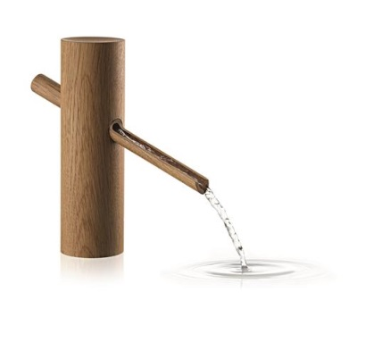 | 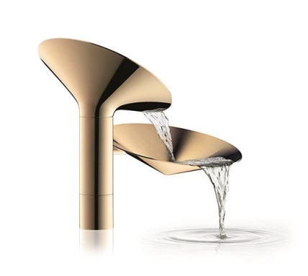
Axor WaterDream 2016_Zen by GamFratesi  Copyright: Uli Maier for Axor / Hansgrohe SE | Axor WaterDream 2016_Water Steps by FRONT Copyright: Uli Maier for Axor / Hansgrohe SE
Zen, designet af den dansk/italienske duo GamFratesi, fortolker den klassiske, japanske træbrønd på ny. Den minimalistiske form og vandstrøm skaber en rolig, meditativ stemning, der leder tankerne hen på den oprindelige forbindelse mellem vandet og naturen. | Vandet flyder fra platform til platform i Water Steps – et skulpturelt metalarmatur af den svenske designerduo FRONT. Fokus ligger på det legesyge samspil mellem vand og form: Vandets emotionelle potentiale opfattes af både øjne og ører, når vandet løber gennem armaturet.

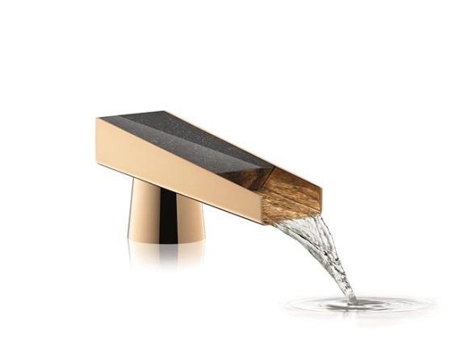 | 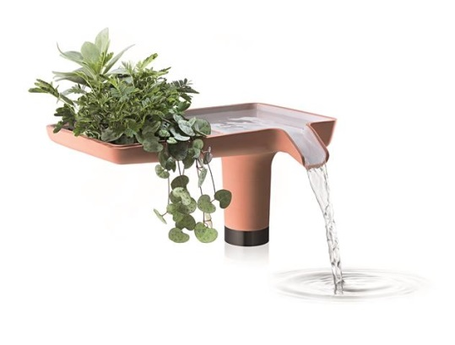
Axor WaterDream 2016_Ritual by David Adjaye  Copyright: Uli Maier for Axor / Hansgrohe SE | Axor WaterDream 2016_The Sea and the Shore by  Werner Aisslinger  Copyright: Uli Maier for Axor / Hansgrohe SE
Den britiske arkitekt David Adjaye kombinerer i sit armatur Ritual en kegleformet tud af bronze med en granitindsats, som vandet løber under. Vandet er hele tiden synligt – fra det dukker op, mens det løber over bronzen, til det falder ned i vasken. | Konceptarmaturet fra den tyske industrielle designer Werner Aisslinger, The Sea and the Shore, er en hybrid mellem brønd og hylde – et sted for emotionalitet og funktionalitet. Det er håndlavet i ler og sætter fokus på vandets værdi og lange levetid.
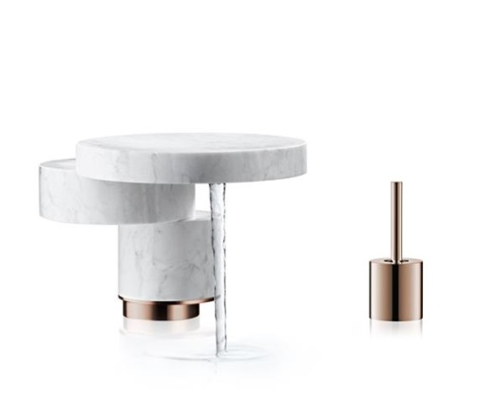 | 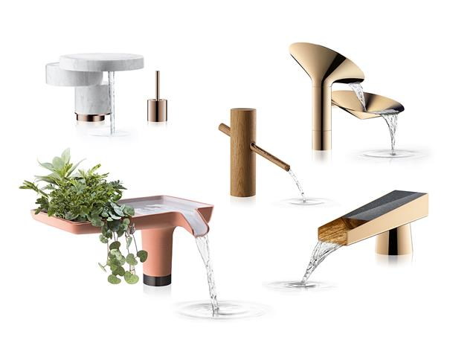
Axor WaterDream 2016_Mimicry by Jean-Marie Massaud  Copyright: Uli Maier for Axor / Hansgrohe SE | Axor WaterDream 2016  Copyright: Uli Maier for Axor / Hansgrohe SE
Jean-Marie Massauds Mimicry er marmor i en simpel geometrisk form. Armaturet er i harmoni med tidens indretningstrends og fremkalder en emotionel reaktion hos brugeren. | Sammen med GamFratesi, FRONT, David Adjaye, Werner Aisslinger og Jean-Marie Massaud har Axor produceret enestående armaturer, der vækker følelser med deres form, materialer og funktion.

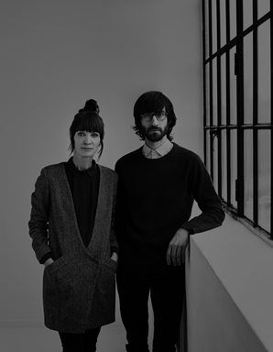 | 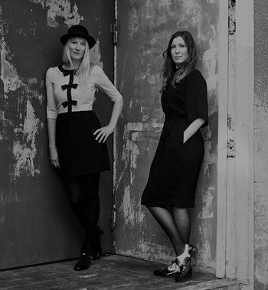
GamFratesi  Copyright: Axor / Hansgrohe SE | FRONT  Copyright: Lena Modigh für Axor / Hansgrohe SE
Danske Stine Gam og italienske Enrico Fratesi udgør den fremadstormende designerduo GamFratesi. De er begge uddannede arkitekter med speciale i hhv. møbeldesign og industrielt design, og de grundlagde deres eget designstudio i 2006 efter at have samlet erfaring i Japan og Skandinavien. GamFratesis design kombinerer deres hjemlandes forskellige designtraditioner med unikke fortællinger, symboler og associationer i et ofte minimalistisk designsprog. | Anna Lindgren og Sofia Lagerquist studerede industrielt design sammen og stiftede Front i Stockholm i 2004. Front leger med visuelle effekter, og deres design sigter efter at provokere og på samme tid skabe poetiske verdener. Inspirationen stammer fra mode, film og videnskab - med udviskede grænser mellem indretningsdesign og kunst. I 2013 skabte Front også en Axor WaterDream, der mundede ud i Axor ShowerProducts; en brusekollektion inspireret af det smukke ved bruseinstallationens teknik.

Copyright: Vi skal gøre opmærksom på, at vi har begrænset brugsret til disse billeder. Alle yderligere rettigheder tilhører den respektive fotograf. Derfor må billederne kun anvendes honorarfrit, hvis de entydigt og udtrykkeligt tjener præsentation eller markedsføring af ydelser, produkter eller projekter tilhørende virksomheden Hansgrohe SE og/eller et af virksomhedens mærker (Hansgrohe, Axor, Pharo og Pontos). Ønskes billederne brugt i anden sammenhæng, kræves den respektive rettighedsindehavers godkendelse og godtgørelse efter aftale med denne.

